ARKITEKTUR ÅR 6

Big Ben: Klocktorn på parlamentshuset i London. Namnet syftar på själva klockan, är efter Sir Benjamin Hall som ledde arbetet med klockans upphängning 1859 | 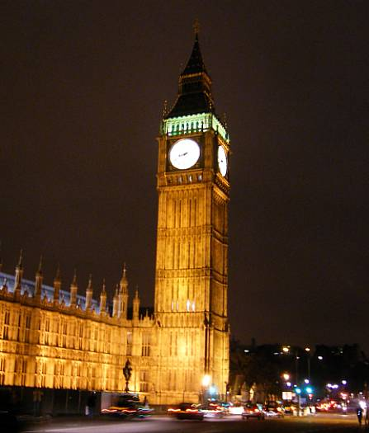
Kinesiska muren: Mur som byggdes för att skydda gränsen från olika nomadfolk i norra Kina. Murarna började byggas för över 2000 år sedan. De är 6000 km långa | 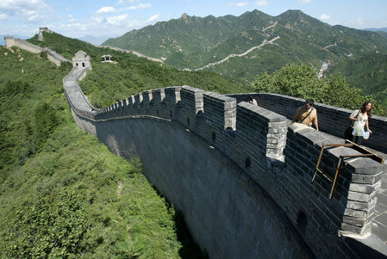
Colosseum: Amfibieteater i Rom. Colosseum invigdes 80e. Kr Den rymde över 50000 åskådare | 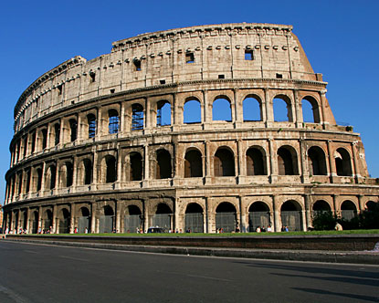
Lutande tornet i Pisa: Är ett 55m högt klocktorn i staden Pisa, Italien. Tornet byggdes på 1100-1300talet. Tornet började luta redan under byggnadstiden. Tornet lutade allt mer med tiden och det fanns en risk att det skulle rasa. Men nu tror man att de har fått stopp på lutningen och tornet är åter öppet för allmänheten. | 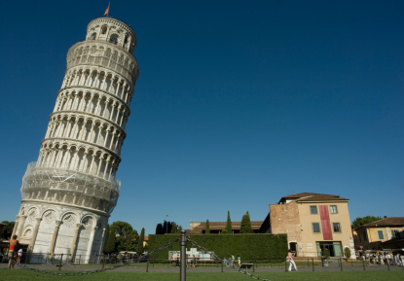
Eiffeltornet: Konstruerat av Gustav Eiffel. Uppfört 1887-1889 till Parisutställningen. Själva byggnaden är 300m hög (+ TV mast 324m) | 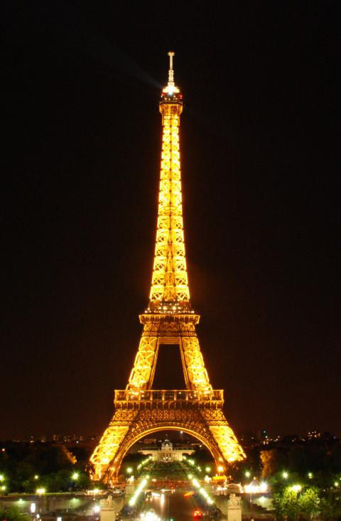
Pyramiderna i Giza: Består av gravarna Cheops, Chefren och Mykerinos. Byggdes runt 2700-2270 f.Kr | 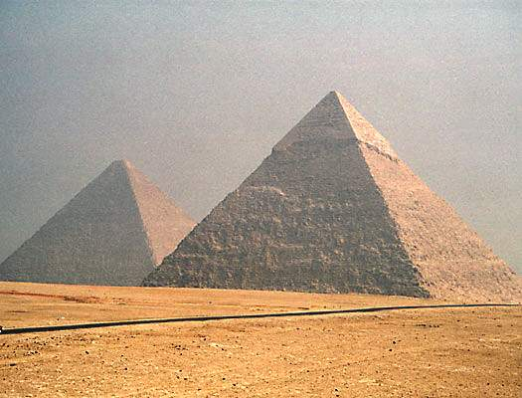
Drottningholm slott: Byggdes i slutet av 1600-tal. På slottet bor kungen och hans familj | 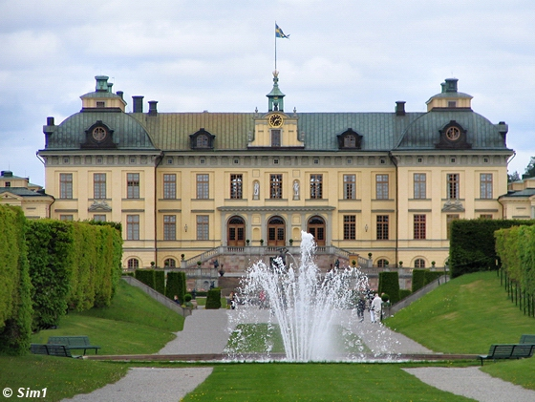
Empire State Buildning: Invigdes 1931 i New York. Var då världens högsta byggnad 381m. Påbyggd 1954 med ett tv-torn till 449m | 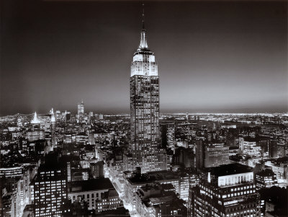
Operahuset i Sydney: Ritat av den Danska arkitekten Utzon Jorn. Invigt 1973. Till byggnaden använde man bla. Svenskt kakel. | 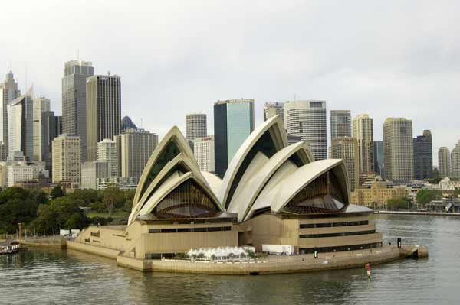
Sagrada Familia: Katedral i Barcelona, Spanien uppförd 1884 av Antonio Gaudi. Byggnaden är uppförd i en blandning av jugendstil och gotisk stil. | 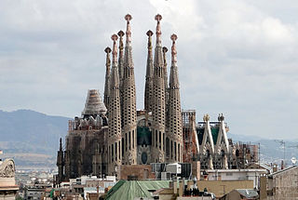
Taj Mahal: Är en gravbyggnad, ett mausoleum vid staden Agra i norra Indien. Det byggdes på 1600-tal av en Indisk härskare till minne av sin fru.  Mausoleum: Storslagen gravbyggnad ovan jord. | 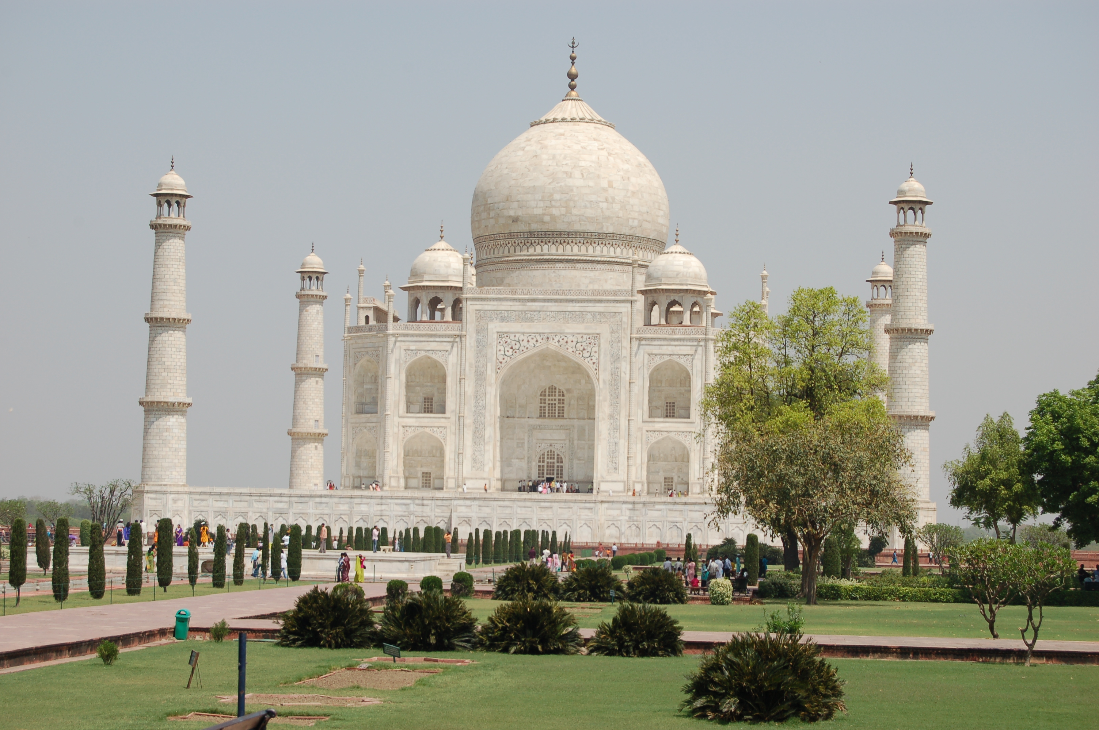
Louvren: Palats och konstmuseum i Paris: Ett av världens största konstmuseer. Byggdes på 1500-tal. Kungligt palats åt ex. Ludvig XIV. Mona Lisa hänger här. | 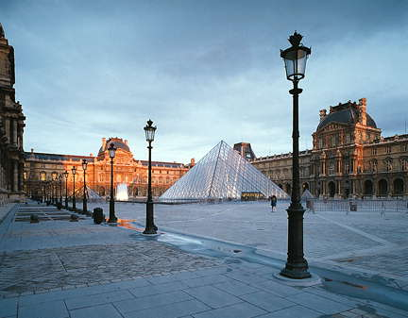
Vinterpalatset: Uppfört 1754-1563 i Sankt Petersburg, Ryssland. Byggt som vinterbostad åt de ryska tsarerna. Idag hyser huset ett av världens största konstmuseer, Eremitaget. | 